6-НДФЛ: новая форма, новые коды доходов и вычетов
Обращаем внимание на Приказы ФНС России от 09.01.2024 N ЕД-7-11/3@, N ЕД-7-11/1@.

 | ИЗ ДОКУМЕНТОВ ВЫ УЗНАЕТЕ  ФНС утвердила новую форму 6-НДФЛ. Отчитаться по ней нужно будет с отчетности за I квартал 2024 г. Также ФНС дополнила перечень кодов доходов и вычетов по НДФЛ. В частности, с 20.02.2024 вводятся два новых кода доходов:  - код 2017;  - код 2018.
 | КАК НАЙТИ ДОКУМЕНТЫ В КОНСУЛЬТАНТПЛЮС  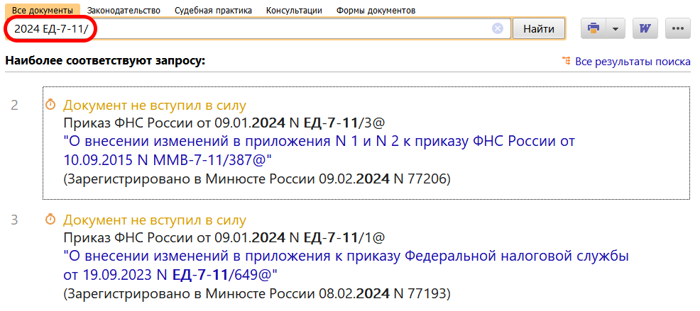
 | ДОПОЛНИТЕЛЬНАЯ ИНФОРМАЦИЯ  Сдать 6-НДФЛ за 2023 г. поможет Типовая ситуация: Как заполнить 6-НДФЛ за 2023 г. (Издательство "Главная книга", 2024)..
 | 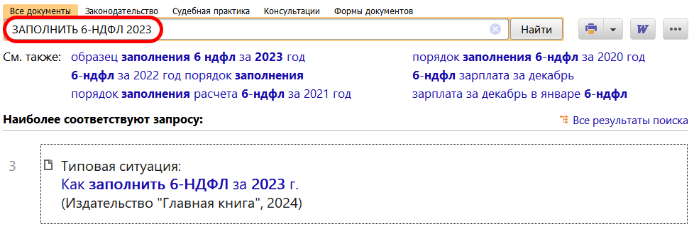
1

